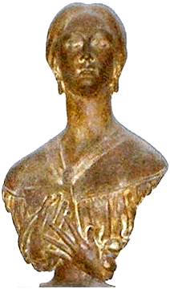

LICEO STATALE “G. TURRISI COLONNA”
Liceo delle Scienze Umane -Linguistico- Economico Sociale-Musicale-Coreutico

I sottoscritti……………………………………genitori dello studente ……………………… frequentante la classe …… indirizzo…………di codesto Istituto
autorizzano
il/la propria/a figlio/a a partecipare a ……………………………………………………. presso ………………. giorno ………...
L’appuntamento sarà alle ore ………. presso ……………………, dopo l’attività la classe verrà congedata.

Con la sottoscrizione della presente dichiarazione dichiarano sotto la propria responsabilità di esonerare e sollevare la scuola da ogni responsabilità civile.

Catania, …………………………… Firma genitori
…………………………………………

…………………………………………

In caso di firma di un solo genitore, ci si dichiara consapevoli delle conseguenze amministrative e penali per chi rilascia dichiarazioni non corrispondenti a verità, ai sensi del DPR245/2000, e si DICHIARA di aver effettuato la scelta/richiesta in osservanza delle disposizioni sulla responsabilità genitoriale di cui agli artt. 316,337 ter e 337 quater del codice civile, che richiedono il consenso di entrambi i genitori.

